**Universidad de Guadalajara**

**Centro Universitario de los Valles**



**Ingeniería en Electrónica y Computación**

Reporte del proyecto:

**Polos y Ceros**

Presentado por:

**Ignacio Andrade Salazar**

Profesor

**Dr. Gerardo Ortiz Torres**

**Ameca, Jalisco, 26 de agosto del 2023**

**Ejercicio 1**

**Comprobación:**

**Ejercicio 2**

**

**Comprobación:**

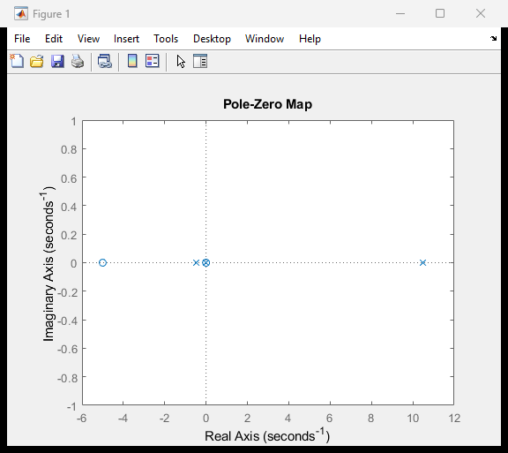

**Ejercicio 3**



**Comprobación:**

**Ejercicio 4**

**

**Comprobación:**

**Ejercicio 5**

***

**Comprobación:**

**La transformada de Laplace**

**Teoremas de la transformada de laplace**

Bibliografía

Kuo., B. (1997). *Sistemas de control automático.* Prentice-Hall.

Ogata, K. (2010). *Ingeniería de control moderna.* Madrid: Pearsdon.

Richard C. Dorf, R. H. (2008). *Sistemas de Control Moderno.* Pearson Prentice-Hall.